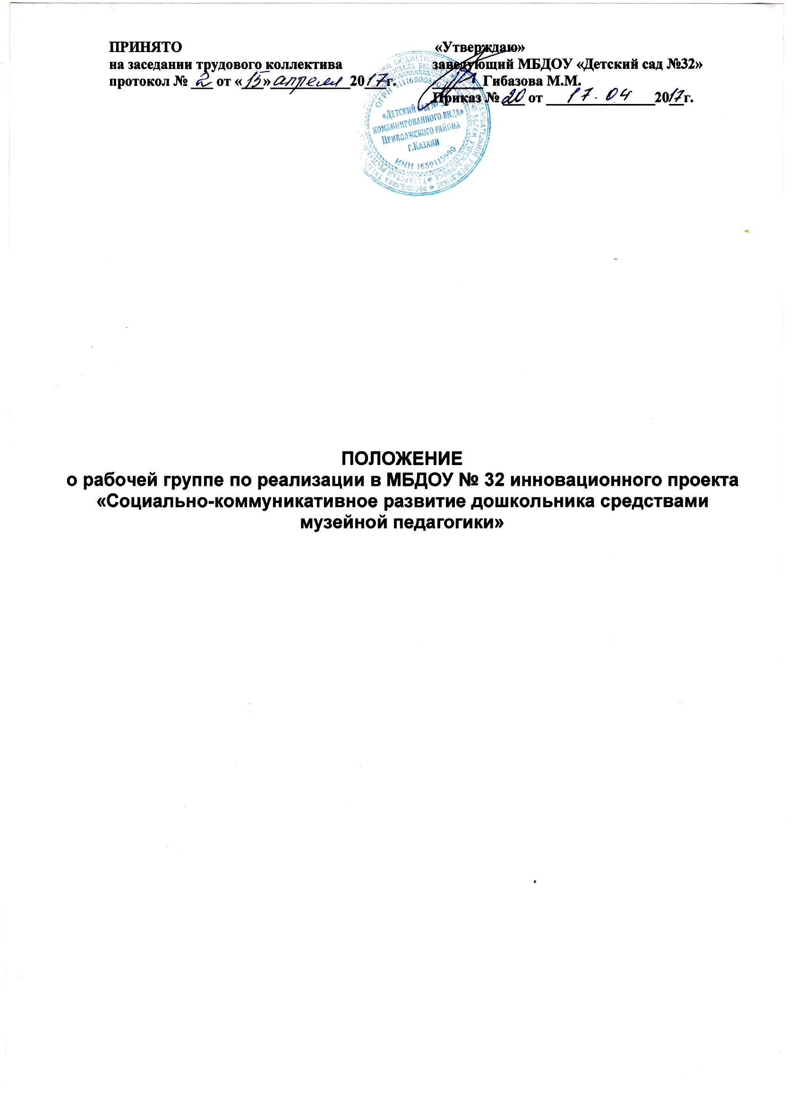

1. Общие положения

  - Рабочая группа по реализации в МБДОУ «Детский сад № 32» инновационного проекта «Социально-коммуникативное развитие дошкольника средствами музейной педагогики» (далее – рабочая группа) является временным творческим коллективом и создается на период реализации инновационного проекта в МБДОУ «Детский сад № 32».
  - Настоящее Положение регламентирует деятельность рабочей группы по реализации .
  - В своей деятельности рабочая группа руководствуется Конституцией Российской Федерации, Федеральным законом от 29.12.2012 № 273-ФЗ «Об образовании в Российской Федерации», законодательными и нормативными правовыми актами Российской Федерации, нормативными правовыми актами регионального и муниципального уровней, уставом МБДОУ ««Детский сад № 32», а также настоящим Положением.
  - Срок данного Положения не ограничен. Данное Положение действует до принятия нового.

- Цель создания и задачи
2.1. Цель создания рабочей группы – реализация инновационного проекта «Социально-коммуникативное развитие дошкольника средствами музейной педагогики».
2.2. Задачи рабочей группы:
2.2.1. создать нормативную и организационно-правовую базу, регламентирующую деятельность МБДОУ «Детский сад № 32» по реализации инновационного проекта;
2.2.2. оказать научно-методическое сопровождение инновационного проекта;
2.2.3. осуществлять мониторинг первоначального состояния, динамики и результатов деятельности МБДОУ «Детский сад № 32» по направлениям реализации инновационного проекта;
2.2.4. обеспечивать координацию мероприятий в рамках реализации инновационного проекта;
2.2.5. создать систему информирования общественности и всех категорий участников образовательного процесса о ходе реализации инновационного проекта.

- Содержание деятельности рабочей группы
  - Члены рабочей группы осуществляют следующие виды деятельности:
    - разрабатывают нормативно-правовые документы;
    - осуществляют реализацию мероприятий в рамках инновационного проекта в МБДОУ «Детский сад № 32»;
    - проводят консультирование и обеспечивают методическую поддержку педагогов МБДОУ «Детский сад № 32»;
    - представляют результаты инновационной деятельности МБДОУ «Детский сад № 32» на муниципальном, региональном уровнях.

- Результаты деятельности рабочей группы
4.1. Результаты деятельности рабочей группы могут быть конечными, промежуточными и побочными.
4.1.1. К результатам деятельности, имеющим конечный характер, относятся знания и объекты, созданные или полученные как итог реализации инновационного проекта, предусмотренный планом.
4.1.2. К результатам деятельности, имеющим промежуточный характер, относятся знания и объекты, созданные или полученные в процессе реализации инновационного проекта.
4.1.3. К результатам деятельности, имеющим побочный характер, относятся знания и объекты, созданные или полученные в процессе или в результате реализации инновационного проекта в соответствии с планом, но не предусмотренные этими документами и пригодные для использования исключительно в целях, отличающихся от тех, которые были оговорены в плане.

- Состав рабочей группы

  - Состав рабочей группы определяется из числа наиболее компетентных представителей педагогического коллектива, администрации и утверждается приказом заведующего МБДОУ «Детский сад № 32».
  - В состав рабочей группы входят: председатель, секретарь и члены рабочей группы, которые принимают участие в её работе на общественных началах.
  - Количество и персональный состав рабочей группы утверждается приказом заведующего МБДОУ «Детский сад № 32».

  - Порядок деятельности рабочей группы
6.1. Общее руководство рабочей группой осуществляет председатель, который:
- открывает и ведет заседания рабочей группы;
- осуществляет подсчет результатов голосования по обсуждаемым вопросам;
- отчитывается перед педагогическим советом о деятельности рабочей группы.
6.2. Секретарь ведет протоколы заседаний рабочей группы, которые подписываются всеми членами группы.
6.3. Члены рабочей группы:
- присутствуют на заседаниях;
- принимают участие в голосовании по обсуждаемым вопросам;
- исполняют поручения в соответствии с решениями творческой инициативной группы.
6.4. Заседания рабочей группы проводятся по мере необходимости, но не реже одного раза в три месяца.

  - Права и обязанности членов рабочей группы
7.1. Члены рабочей группы для решения возложенных на неё задач имеют в пределах своей компетенции право:
7.1.1. вносить на рассмотрение педагогического совета вопросы, связанные с разработкой и реализацией мероприятий по инновационному проекту;
7.1.2. ставить вопрос о публикации материалов по инновационному проекту;
7.1.3. выступать с инициативой перед администрацией МБДОУ «Детский сад № 32» о поощрении педагогов за активное участие в реализации инновационного процесса;
7.1.4. рекомендовать педагогам МБДОУ «Детский сад № 32» различные формы повышения квалификации в области направления инновационного проекта;
7.1.5. обращаться за консультациями по вопросам инновационного проекта к представителям методических объединений, научных организаций разного уровня.

  - Ответственность рабочей группы
8.1. Рабочая группа несёт ответственность:
8.1.1. за качественное выполнение плана реализации инновационного проекта;
8.1.2. за своевременное предоставление отчетности по реализации инновационного проекта;

- Финансирование
9.1. Финансирование работ, связанных с реализацией инновационного проекта проводится за счет внебюджетных средств, поступающих в МБДОУ «Детский сад № 32» из различных источников.

  - Документация рабочей группы
10.1. К документации рабочей группы относятся:
10.1.1. Положение о рабочей группе по реализации в МБДОУ «Детский сад № 32» инновационного проекта «Социально-коммуникативное развитие дошкольника средствами музейной педагогики».
10.1.2. Календарный план реализации инновационного проекта в МБДОУ «Детский сад № 32».
10.1.3. Отчеты о реализации инновационного проекта в МБДОУ «Детский сад № 32».
10.1.4. Протоколы заседаний рабочей группы. Протоколы заседаний оформляются в соответствии с общими требованиями к оформлению деловой документации, оформляются в электронном виде, каждый протокол прошнуровывается, скрепляется подписью заведующего и печатью МБДОУ «Детский сад № 32». Протоколы рабочей группы носят открытый характер и хранятся в МБДОУ «Детский сад № 32» в течение трех лет.

